Школа-гимназия №63
(наименование организации образовании)
Краткосрочный (поурочный) план урока
Раздел: |  | Раздел 4 С. Геометрические фигуры. Периметр
Ф.И.О педагога: |  | Рахимбекова Г.О.
Дата: |  | 30.04.2024
Класс: 2д |  | Количество  присутствующих: |  | Количество  отсутствующих:
Тема урока: |  | Формулы периметров прямоугольника, квадрата и треугольника.  Окружающая среда.
Цели обучения в соответствии с учебной программой: |  | 2.3.1.3 – измерять длину сторон многоугольников, предметов окружающего мира и обобщать, составлять, применять формулы нахождения периметра:  Р = 2 (а + b), Р = 4а, Р = а + b + с;  2.3.1.4 – находить неизвестную сторону фигуры по периметру и известным сторонам; 2.5.2.3 – обозначать заглавными буквами латинского алфавита точки, отрезки, лучи, прямые и читать их по обозначению.
Цели урока: |  | Знакомятся с периметром, учатся измерять длину сторон многоугольников, находят сумму длин сторон. сопоставляют геометрические фигуры с предметами окружающего мира, измерять предметы, применять формулы нахождения периметра:  Р = (а + b) × 2, Р = а × 4, Р = а + b формулы Р = (а + b) × 2, Р = а × 4, Р = а + b + с.
Цель воспитания |  | Вырастить поколение, впитавшее общечеловеческие и национальные ценности
Ценности воспитания |  | Национальный интерес, совесть, стремление.
Ход урока:
Этап урока/ Время | Действия педагога |  | Действия ученика |  | Оценивание | Ресурсы
1.Начало урока.  0-5 мин | 1.Создание положительного эмоционального настроя.  «Вы талантливые, дети! Когда-нибудь вы сами приятно поразитесь, какие вы умные, как много и хорошо умеете, если будете постоянно работать над собой, ставить новые цели стремиться к их достижению…»  -Девочки, мальчики садитесь, пожалуйста.  -Какой урок сейчас?  -Проверяем готовность.  -Какое нужно настроение, чтобы урок получился удачный?  -Я желаю вам сохранить хорошее настроение на весь урок. |  | Приветствуют учителя. Организуют свое рабочее место, проверяют наличие индивидуальных учебных принадлежностей |  | ФО  Оценивание эмоционального состояния       | Музыка
2. Середина урока.  5 – 40 мин | Деление на 4 группы при помощи карточек.  2.Актуализация жизненного опыта.  (К) Устный счёт:  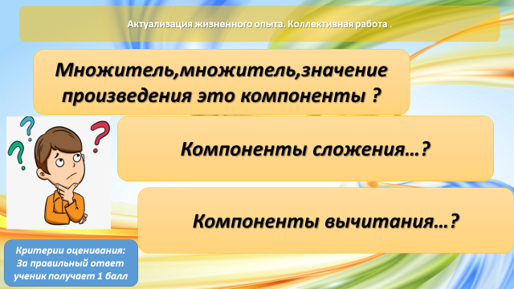  Цели:Закрепить знания пройденные на прошлых уроках  Сообщение темы и цели урока при помощи пазлов    Работа с лексической темой урока  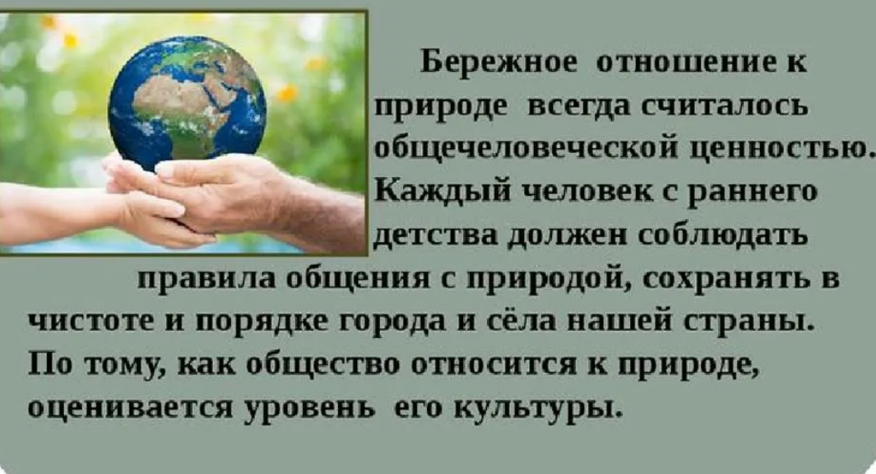  (К) Работа с коллективом. Групповая работа  Обведите и раскрасьте определенные фигуры.  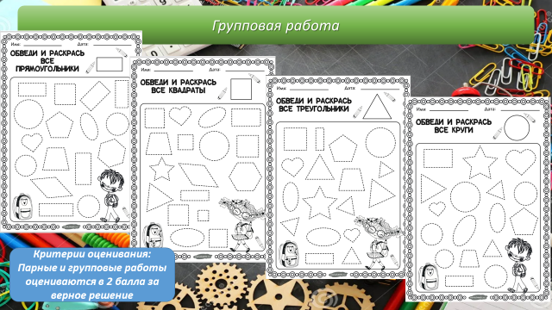  Цели: Закрепить знания пройденные на прошлых уроках  Запомни формулы!!!  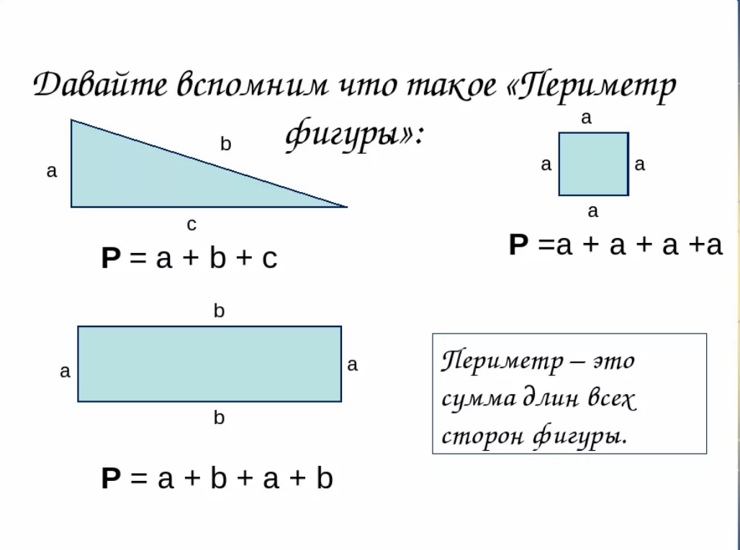  Ребята давайте мы с вами вспомни форму прямоугольника, квадрата ,треугольника и скажите пожалуйста, что же такое периметр?  Работа в учебнике по новой теме  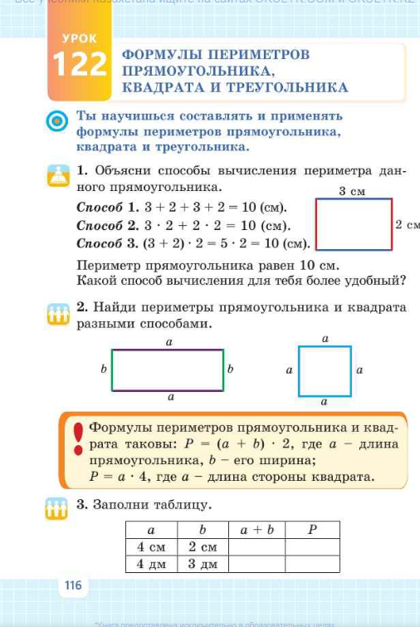  № 1 стр. 116 – коллективная работа  Измерьте стороны прямоугольника.  Найдите периметр, складывая все стороны. Рассмотрите все приведенные вычисления. Какой способ рациональнее?  № 2 стр. 116 – коллективная работа  -Найдите периметр каждой фигуры. Прочитайте правило  ,  № 3 стр. 116 – в парах  -Заполните таблицу  2.3.1.3 – измерять длину сторон многоугольников, предметов окружающего мира и обобщать, составлять, применять формулы нахождения периметра:  Р = 2 (а + b), Р = 4а, Р = а + b + с;  Групповая работа  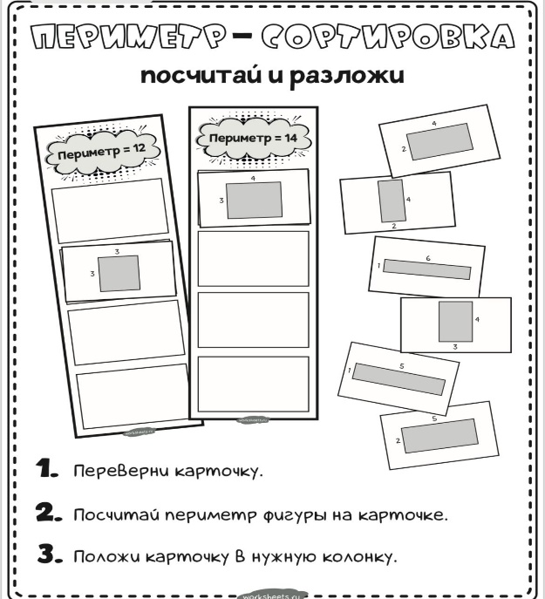  2.3.1.3 – измерять длину сторон многоугольников, предметов окружающего мира и обобщать, составлять, применять формулы нахождения периметра:  Р = 2 (а + b), Р = 4а, Р = а + b + с;  (К) Физминутка колесики  Работа по учебнику с заданиями 4,5,6  Работа у доски ,  самостоятельная работа в тетради  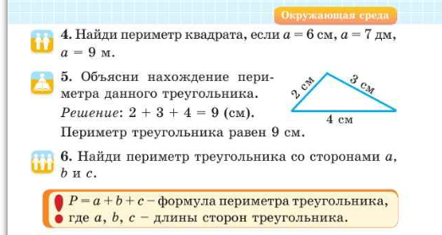  Цель: 2.3.1.3 – измерять длину сторон многоугольников, предметов окружающего мира и обобщать, составлять, применять формулы нахождения периметра:  Р = 2 (а + b), Р = 4а, Р = а + b + с;  Критерии:, применяет формулы нахождения периметра  Дескриптор: -отвечает на вопросы  -записывает формулы  -чертит квадрат  -находит периметр фигур  Дифференциация на усмотрение учителя  Парная работа  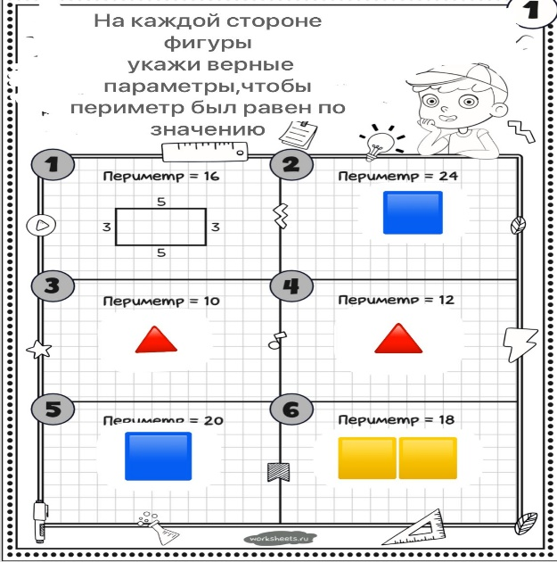  Ученики выполняют взаимопроверку  2.3.1.3 – измерять длину сторон многоугольников, предметов окружающего мира и обобщать, составлять, применять формулы нахождения периметра:  Р = 2 (а + b), Р = 4а, Р = а + b + с;  2.3.1.4 – находить неизвестную сторону фигуры по периметру и известным сторонам; 2.5.2.3 – обозначать заглавными буквами латинского алфавита точки, отрезки, лучи, прямые и читать их по обозначению  Закрепление . Коллективная работа  «Интерактивная игра»  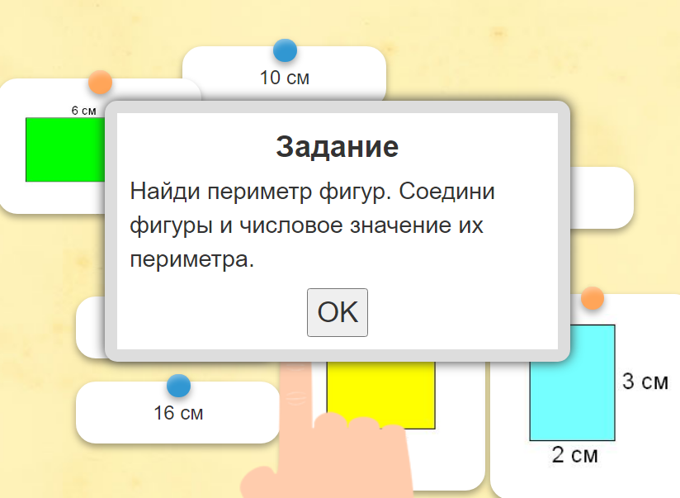  2.3.1.4 – находить неизвестную сторону фигуры по периметру и известным сторонам; 2.5.2.3 – обозначать заглавными буквами латинского алфавита точки, отрезки, лучи, прямые и читать их по обозначению.  Укажи правильный вариант ответа:  1.Запишите формулу нахождения Р прямоугольника ______________  2. Запишите формулу нахождения Р квадрата ______________  3. Запишите формулу нахождения Р треугольника ______________  4.Периметр это?_______________  5.Какой буквой обозначается периметр?_____________  2.3.1.3 – измерять длину сторон многоугольников, предметов окружающего мира и обобщать, составлять, применять формулы нахождения периметра:  Р = 2 (а + b), Р = 4а, Р = а + b + с;  2.3.1.4 – находить неизвестную сторону фигуры по периметру и известным сторонам; 2.5.2.3 – обозначать заглавными буквами латинского алфавита точки, отрезки, лучи, прямые и читать их по обозначению. |  | Дескриптор:  Делятся на группы.  Выполняют устный счёт под руководством учителя.  Дескриптор:  Формулируют тему урока, определяют цель урока  Работают над лексической темой урока  Дескриптор:  Работают в коллективно-групповой работе  Дескриптор:  Работают с правилом  Дескриптор:  Работают по учебнику  Дескриптор:  Работают в паре  Дескриптор:  Выполняют групповое задание  Повторяют движения за учителем  Дескриптор:  Отвечают на вопросы  Работают самостоятельно  Дескриптор:  Работают в паре  Дескриптор:  Закрепляют пройденный материал при помощи интерактивной игры  Дескриптор:  Закрепляют пройденный материал при помощи вопросов |  | Дескрипторы оценивания:  В течении урока оценивание будет производится по 10 бальной  ступени при помощи энергии знаний.  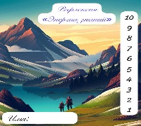  Коллективные работы , интерактивные игры оцениваются в 1 балл  Групповые и парные работы оцениваются в 2 балла  самостоятельных и работах у доски производится фо учителем  В течении урока ученики набирают баллы по критериям  Ученики набравшие наивысшие баллы по ступени знаний получают фо в журнал в конце урока  Словесная похвала  Ученики набравшие наивысшие баллы по ступени знаний получают фо в журнал в конце урока | Презентация  Слайд  слайд  Тетрадь  Учебник  Доп. литература  Музыкальное сопровождение  слайд  Карточки  слайд  Учебник  Слайд  https://learningapps.org/11277369  
3. Конец урока.  40 - 45 мин | Итог урока.  -Какую цель мы поставили на сегодняшнем уроке?  - Достигли ли мы этой цели?  - Какие затруднения были у вас на уроке?  - Что нужно сделать чтобы эти затруднения не повторялись?  Рефлексия.  Предлагает оценить свою работу при помощи «Энергии знаний»  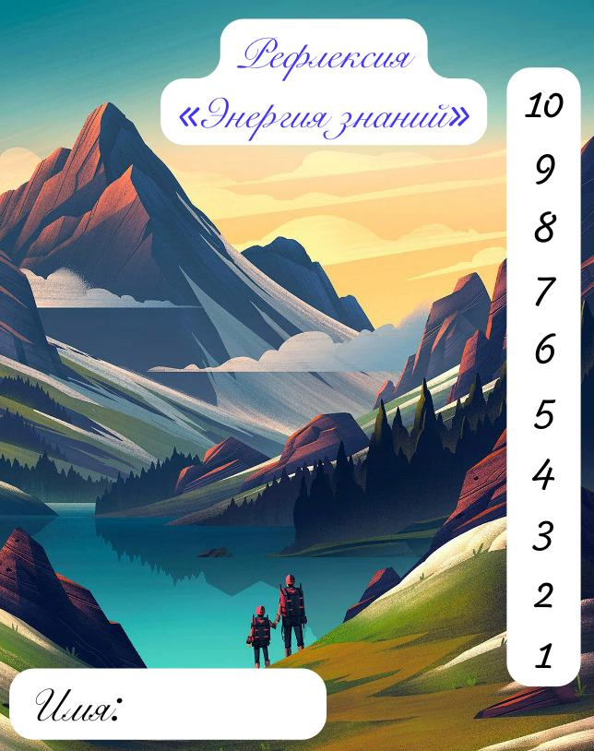  Объяснение д/з |  | Отвечают на вопросы учителя, оценивают свою деятельность на уроке |  | Баллы суммируются и выставляется фо | Картинки к рефлексии.  